المجال المفاهيمي الرابع: الظواهر الضوئية
الوحدات | الوحدات التعلمية
الضوء الأبيض | طيف الضوء الأبيض | تركيب الضوء الأبيض
رؤية نقطة من جسم بلون الضوء النافذ للعين | رؤية نقطة من جسم
الألوان الثلاثة الأساسية للضوء الأبيض | نموذج التركيب الجمعي | نموذج التركيب الطرحي
ــــــــــــــــــــــــــــــــــــــــــــــــــــــــــــــــــــــــــــــــــــــــــــــــــــــــــــــــــــــ
مؤشرات الكفاءة: ـ يعالج وضعية إدماجية.
ـ يدمج معارفه المكتسبة و يوظفها لمعالجة وضعية إدماجية.
ـ يكتسب مهارة التحليل و التركيب.

نص الوضعية الإدماجية

عادت آمنة مذهولة من عجيب ما رأته في لعبة من الألعاب الكثيرة التي يتسلى بها الأطفال في المدرسة مسرعة؛ فأحضرت كأسًا يحوي ماءًا و أضافت له كمية من مسحوق الصابون ثم حركت المحتوى بأنبوبة مشروبات و نفخت فيها في الهواء، حيث تناثرت الفقاعات.
1 ـ فسر رؤية آمنة على فقاعة الصابون لعائلتك؟ مدعمًا ذلك بظاهرة طبيعية.
2 ـ بالاستعانة بمنشور زجاجي مثل تخطيطا لما حدث.
3 ـ أحمد كان واقفـًا خلف الجدار فلم يرى شيئـًا، هل توفـَّرت لديه شروط الرؤية؟
4 ـ نطق أخوك الذي يكبرك سنا قائلا: ماذا عن التركيب الجمعي و الطرحي للألوان.
أجبه عن سؤاله، مع التمثيل من الواقع.
ـــــــــــــــــــــــــــــــــــــــــــــــــــــــــــــــــــــــــــــــــــــــــــــــــ
تقويم تشخيصي

1 ـ ما الشروط الواجب توفرها لرؤية الأشياء من حولنا؟
● الجواب: ـ أن يكون الجسم مضاء.
ـ أن يصل الضوء مباشرة من الجسم إلى العين.
2 ـ عدِّد الألوان الأساسية للضوء.
● الجواب: الأحمر، الأخضر، الأزرق.
3 ـ عند إضافة الضوء الأحمر للضوء الأخضر، على أيِّ لون نحصل؟ و هل يعتبر لونًا أساسيًا؟.
● الجواب: الأصفر، و هو لون ثانوي.
وضعية الانطلاق 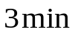 | مرحلة العرض 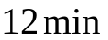 | مرحلة التحليل و التركيب 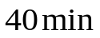
قراءة نص الوضعية جيدًا | 1 ـ فسر رؤية آمنة على فقاعة الصابون لعائلتك؟ مدعمًا ذلك بظاهرة طبيعية. | 1 ـ رأت آمنة ألوانا على فقاعة الصابون بسبب تعرضها لضوء الشمس الذي غير وسطه من الهواء إلى فقاعات الصابون (الماء).  • مثل ظاهرة قوس قزح.
قراءة نص الوضعية جيدًا | 2 ـ بالاستعانة بمنشور زجاجي مثل تخطيطا لما حدث. | 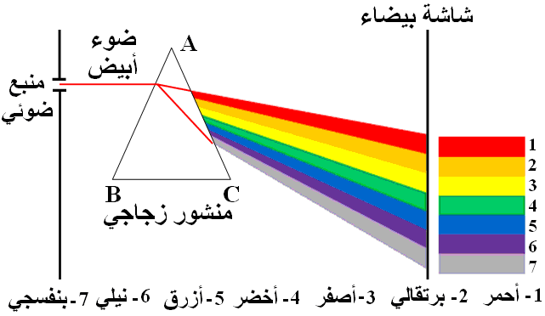
 | 3 ـ أحمد كان واقفـًا خلف الجدار فلم يرى شيئـًا، هل توفـَّرت لديه شروط الرؤية؟ | شروط رؤية جسم:  ـ أن يكون الجسم مضاء.  ـ أن يصل الضوء مباشرة من الجسم إلى العين.
 | 4 ـ نطق أخوك الذي يكبرك سنا قائلا: ماذا عن التركيب الجمعي و الطرحي للألوان؟  أجبه عن سؤاله، مع التمثيل من الواقع. | • نموذج التركيب الجمعي للألوان الضوئية: يعني الحصول على لون جديد من مزج ضوءين من لونين مختلفين.  مثل: ـ رؤية عدد هائل من الألوان على جهاز التلفاز.  ـ من ثلاثة ألوان أساسية في طابعة الحاسوب نحصل على عدد هائل من الألوان.  • نموذج التركيب الطرحي للألوان الضوئية: يعني وصول الضوء إلى العين باللون الذي يسمح له المرشح الضوئي بالمرور.  مثل: ـ المصابيح الضوئية الملونة (زجاجها مرشح ضوئي).  ـ الألوان التي تظهر بها الزهور (الزهرة الصفراء تعكس للعين اللونين الأحمر و الأخضر، و تمتص اللون الأزرق).

شبكة التقويم
محاور الموضوع |  | عناصر الإجابة للوضعية الإدماجية | العلامة
المعيار | السؤال | المؤشرات | مجزأة | كلية
الترجمة السليمة للوضعية | س ₁ | 1 ـ رأت آمنة ألوانا على فقاعة الصابون بسبب تعرضها لضوء الشمس الذي غير وسطه من الهواء إلى فقاعات الصابون (الماء).  • مثل ظاهرة قوس قزح. | 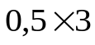 | 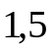
الترجمة السليمة للوضعية | س ₂ |  | 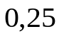
الترجمة السليمة للوضعية | س ₃ | شروط رؤية جسم:  • أن يكون الجسم مضاء.  • أن يصل الضوء مباشرة من الجسم إلى العين. | 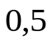 | 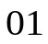
الترجمة السليمة للوضعية | س ₄ | • نموذج التركيب الجمعي للألوان الضوئية: يعني الحصول على لون جديد من مزج ضوءين من لونين مختلفين.  مثل: ـ رؤية عدد هائل من الألوان على جهاز التلفاز.  ـ من ثلاثة ألوان أساسية في طابعة الحاسوب نحصل على عدد هائل من الألوان.  • نموذج التركيب الطرحي للألوان الضوئية: يعني وصول الضوء إلى العين باللون الذي يسمح له المرشح الضوئي بالمرور.  مثل: ـ المصابيح الضوئية الملونة (زجاجها مرشح ضوئي).  ـ الألوان التي تظهر بها الزهور (الزهرة الصفراء تعكس للعين اللونين الأحمر و الأخضر، و تمتص اللون الأزرق). | 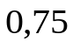 | 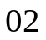
الاستعمال السليم لأدوات المادة | س₂ | ● إنجاز التخطيط و باستعمال أدوات الرسم بشكل سليم و ترتيب ألوان الطيف ترتيبا صحيحا.
انسجام الإجابة | كل الإجابات | - التسلسل المنطقي  - التعبير بلغة علمية سليمة  - دقة الإجابة
الإتقان | كل الإجابات | - تنظيم  - وضوح الخط  - وضوح الرسم  - نظافة الورقة

المراجع

• كتاب التلميذ ـ العلوم الفيزيائية و التكنولوجيا ـ السنة الثالثة متوسط.
الديوان الوطني للمطبوعات المدرسية ـ الطبعة الأولى 2005 / 2006 .

• كتاب التلميذ (سلسلة مدرستي) ـ العلوم الفيزيائية و التكنولوجيا ـ السنة الثالثة متوسط.
ـ منشورات الشهاب ـ 2005.

• Physique et chimie _ collection eurin- gié _ la première secondaire.
Imprimé en France par Ouest Impressions Oberthur _1990.

